**Отчет**

**Цель работы: изучить процедуры, получить навыки разработки процедур.**

Разработана хранимая процедура без параметров с именем PSUBJECT.

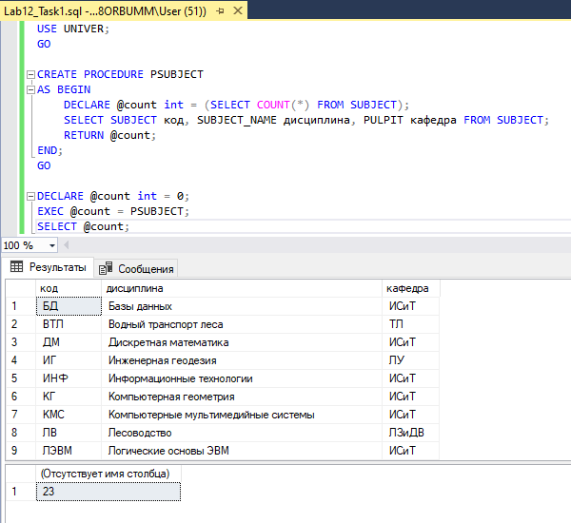

процедура PSUBJECT изменена, таким образом, чтобы она принимала два параметра с именами @p и @c.

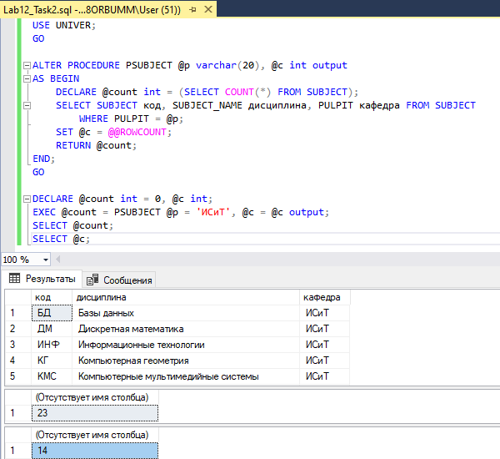

Создана временная локальная таблицу с именем #SUBJECT. Изменена процедура PSUBJECT таким образом, чтобы она не содержала выходного параметра. Применив конструкцию INSERT… EXECUTE с модифицированной процедурой PSUBJECT, добавлены строки в таблицу #SUBJECT.

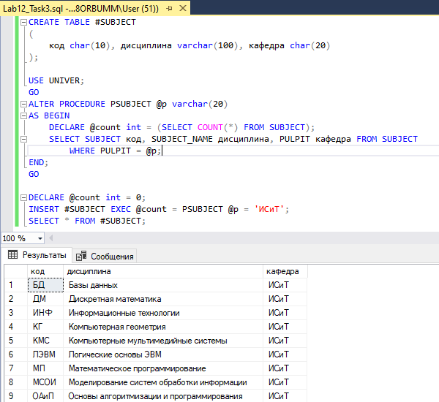

Разработана процедура с именем PAUDITORIUM_INSERT. применяется механизм TRY/CATCH.

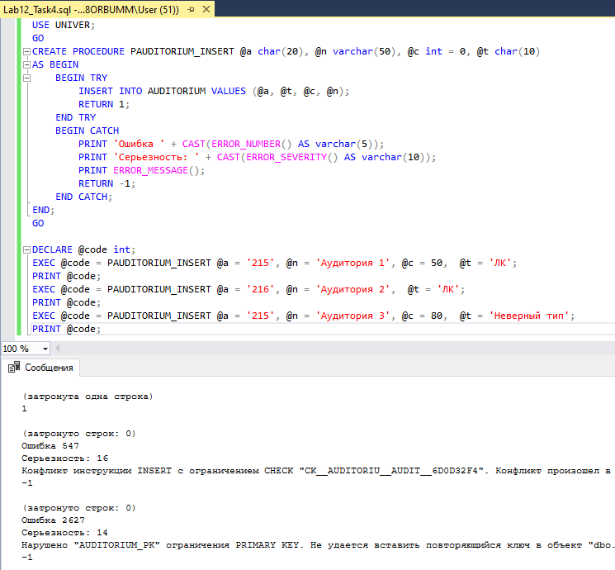

Разработана процедуру с именем SUBJECT_REPORT, формирующая в стандартный выходной поток отчет со списком дисциплин на конкретной кафедре.

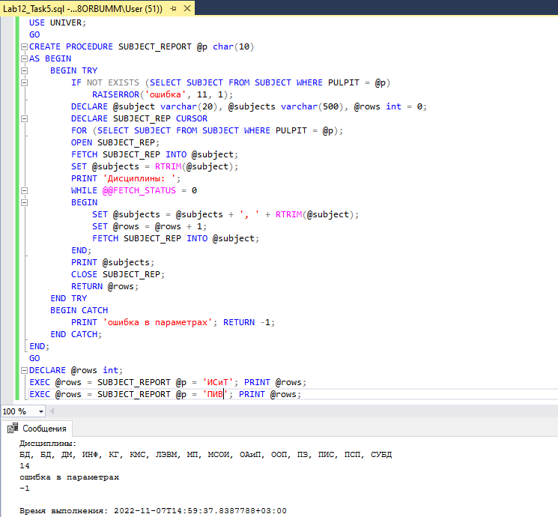

Разработана процедура с именем PAUDITORIUM_INSERT_X. Процедура принимает пять входных параметров: @a, @n, @c, @t и @tn.

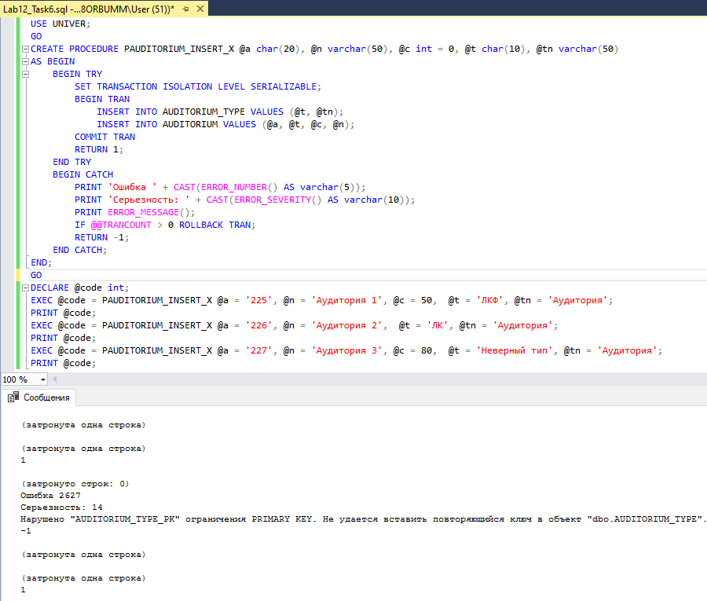

Разработана процедуру с именем PRINT_REPORT.

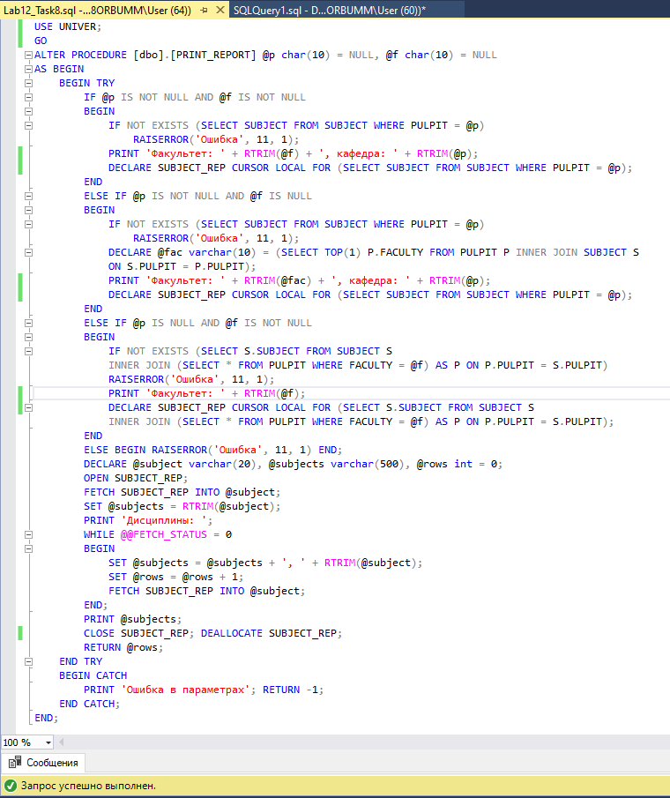

Выполнение PRINT_REPORT.

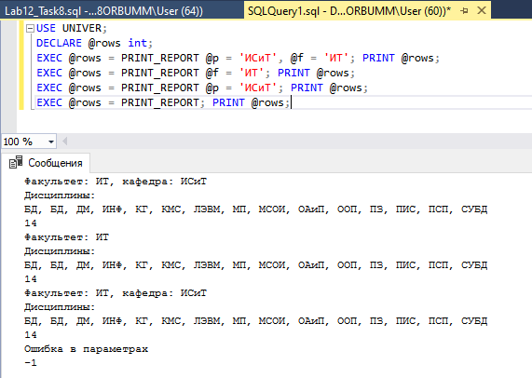

**Вывод: изучены процедуры, получены навыки разработки процедур.**